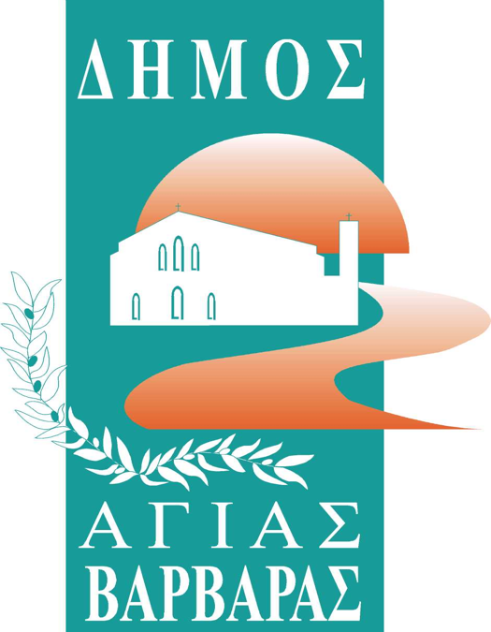
ΔΗΜΟΣ ΑΓΙΑΣ ΒΑΡΒΑΡΑΣ
Γραφείο Τύπoυ
ΔΕΛΤΙΟ ΤΥΠΟΥ 19/10/2026
Η Αγία Βαρβάρα έτρεξε, συμμετείχε και χειροκρότησε στο 2ο Night Run!

Περισσότερες από 500 συμμετοχές στη μεγάλη αθλητική διοργάνωση του Δήμου Αγίας Βαρβάρας, σε συνδιοργάνωση με την Περιφέρεια Αττικής και την ειδική μέριμνα του Περιφερειάρχη Νίκου Χαρδαλιά και τη συνεργασία του ΣΕΓΑΣ.
Με μεγάλη ανταπόκριση από το κοινό και περισσότερες από 500 συμμετοχές πραγματοποιήθηκε την Κυριακή 18 Οκτωβρίου το «Αγία Βαρβάρα Night Run 2026», επιβεβαιώνοντας ότι η πόλη εξελίσσεται σε έναν σημαντικό προορισμό για τη διοργάνωση αθλητικών εκδηλώσεων που απευθύνονται σε όλους.
Σε συνέχεια της επιτυχημένης πρώτης περσινής διοργάνωσης, το φετινό Night Run έκανε ένα ακόμη ουσιαστικό βήμα, προσελκύοντας μαθητές και μαθήτριες, αθλητές και αθλήτριες, οικογένειες και πολίτες από διάφορες περιοχές της Αττικής. Η μεγάλη συμμετοχή ανέδειξε τη δυναμική του δρομικού κινήματος και τη διάθεση ανθρώπων κάθε ηλικίας να γίνουν μέρος μιας κοινής αθλητικής εμπειρίας.
Η πλατεία και οι δρόμοι της Αγίας Βαρβάρας γέμισαν κίνηση, μουσική και ζωντάνια, με τη διοργάνωση να αποκτά τον χαρακτήρα μιας ανοιχτής γιορτής για ολόκληρη την πόλη.
Δύο διαδρομές, ένας κοινός στόχος: η συμμετοχή!
Οι δρομείς ανάλογα με την ηλικία τους, είχαν τη δυνατότητα να επιλέξουν ανάμεσα στις διαδρομές του: 1 χιλιόμετρου για τα παιδιά των δημοτικών σχολείων και των 5 χιλιομέτρων για τις υπόλοιπες ηλικίες, δίνοντας ο καθένας τον δικό του ρυθμό και τη δική του σημασία στην προσπάθεια.
Την εκκίνηση των αγώνων έδωσε ο δήμαρχος Αγίας Βαρβάρας, Λάμπρος Μίχος, καλωσορίζοντας με αυτόν τον τρόπο τους συμμετέχοντες σε μια βραδιά αφιερωμένη στην άθληση και την ενεργό παρουσία των πολιτών.
Ξεχωριστό ενδιαφέρον παρουσίασε η σύνθεση των συμμετοχών. Μαθητές και μαθήτριες βρέθηκαν στην ίδια διοργάνωση με έμπειρους δρομείς, ενώ γονείς έτρεξαν ακόμη και μαζί με τα παιδιά τους, σπρώχνοντας τα παιδικά καροτσάκια τους. Παράλληλα, συμμετείχαν και άτομα με κινητικές δυσκολίες, στέλνοντας ένα ξεκάθαρο μήνυμα για την ανάγκη ενός αθλητισμού χωρίς αποκλεισμούς.
Ιδιαίτερα αξιοσημείωτη ήταν η παρουσία 32 συμμετεχόντων από το Νοσοκομείο Λοιμωδών Αγίας Βαρβάρας, οι οποίοι έδωσαν το δικό τους δυναμικό «παρών», προσθέτοντας μια ξεχωριστή συλλογική συμμετοχή στη φετινή διοργάνωση.
Τιμή στον Θεόδωρο Βόσσο για την προσφορά του στον αθλητισμό!
Σημαντική στιγμή της βραδιάς αποτέλεσε η βράβευση του Θεόδωρου Βόσσου, ως αναγνώριση της μακρόχρονης προσφοράς του στον κλασικό αθλητισμό. Η τιμητική αυτή διάκριση ανέδειξε τη σημασία της διαχρονικής συμβολής ανθρώπων που υπηρετούν με συνέπεια τον αθλητισμό και στηρίζουν την ανάπτυξή του.
Η παρουσία εκπροσώπων του ΣΕΓΑΣ και η συνεργασία με τους ανθρώπους του αθλητισμού συνέβαλαν στην επιτυχημένη διεξαγωγή της εκδήλωσης, ενισχύοντας τον θεσμικό και οργανωτικό χαρακτήρα του Night Run.
Η μουσική κράτησε ψηλά τον παλμό!
Η αθλητική δράση συνδυάστηκε με μια ζωντανή μουσική ατμόσφαιρα, καθώς η DJ του Nostos 100,6, που ήταν και χορηγός επικοινωνίας του Night Run, συνόδευε τη διοργάνωση καθ’ όλη τη διάρκεια της βραδιάς, δίνοντας ρυθμό στους δρομείς και ενέργεια στους θεατές που παρακολουθούσαν και ενθάρρυναν τις προσπάθειές τους.
Παράλληλα, η γενναιόδωρη προσφορά μπανανών από τον συνδημότη μας Γιώργο Κατούφα, συνέβαλε στην υποστήριξη των συμμετεχόντων, σε μια διοργάνωση όπου η συνεργασία και η έμπρακτη συνεισφορά είχαν τη δική τους ξεχωριστή θέση.
Μετάλλιο για όλους, διακρίσεις για τους νικητές!
Με την ολοκλήρωση των αγώνων, όλοι οι συμμετέχοντες έλαβαν μετάλλια και αναμνηστικά διπλώματα, ως αναγνώριση της προσπάθειας και της συμμετοχής τους. Παράλληλα, πραγματοποιήθηκαν οι βραβεύσεις των νικητών και των νικητριών στις επιμέρους αγωνιστικές κατηγορίες.
Ιδιαίτερη αναφορά αξίζει στους ανθρώπους που εργάστηκαν για την προετοιμασία και την υλοποίηση της εκδήλωσης, καθώς και στους συνεργάτες που συνέβαλαν στην ομαλή διεξαγωγή της. Ξεχωριστή ήταν η συμβολή του Ντέμη και του Στέφανου Ματάκη, όπως και των εκπροσώπων του ΣΕΓΑΣ που υποστήριξαν τη διοργάνωση. Ειδικής μνείας χρήζει και ο γιατρός Γιάννης Σπυρακόπουλος, που μερίμνησε για την ιατρική φροντίδα και την ασφάλεια των αθλητών. Σύσσωμη δε συμμετείχε η δημοτική αρχή της πόλης μας!

Η μεγάλη ανταπόκριση του κόσμου επιβεβαίωσε ότι το Night Run μπορεί να αποτελέσει έναν σταθερό θεσμό για την Αγία Βαρβάρα, προσελκύοντας κάθε χρόνο περισσότερους φίλους του αθλητισμού και δίνοντας νέες ευκαιρίες συμμετοχής σε μικρούς και μεγάλους.

Το μήνυμα της βραδιάς ήταν σαφές: η αξία του αθλητισμού βρίσκεται τόσο στις επιδόσεις και στις διακρίσεις όσο και στη χαρά της συμμετοχής, στη συλλογική προσπάθεια και στη δυνατότητα όλων να βρίσκουν τη θέση τους στην ίδια διαδρομή.

Η Αγία Βαρβάρα συνεχίζει να επενδύει στον αθλητισμό και να δημιουργεί εκδηλώσεις που φέρνουν τους ανθρώπους πιο κοντά, μετατρέποντας την άσκηση σε μια κοινή εμπειρία για ολόκληρη την κοινωνία.

